**Отчет по VI Практикуму**

по курсу Практикум программирования

Студент группы М8О-111Б-23 Бугренков Владимир Петрович,

№ по списку 4, Контакты e-mail: vladimir.bugrenkov@yandex.ru

Работа выполнена: «28» марта 2023 г.

Преподаватель: доцент каф. 806 Никулин Сергей Петрович

Отчет сдан « » _________20 ___ г., итоговая оценка _______

Подпись преподавателя ________________

1. **Тема:** Обработка последовательной файловой структуры на языке Си..
2. **Цель работы:** Разработать последовательную структуру данных для представления простейшей базы данных на файлах в СП Си в соответствии с заданным вариантом
3. **Задание** (*вариант № 19*)**:** Содержимое файла: Информация об успеваемости студентов данной группы по всем предметам: фамилия, инициалы, пол, номер группы, отметки по экзаменам и зачетам. Нужно выяснить в какой группе учится максимальное число студентов с минимальным на курсе средним баллом.
4. **Оборудование** (лабораторное):

ЭВМ _________, процессор _______. имя узла сети_______с ОП_____ Мб, НМД ____ Мб. Терминал ________адрес ________. Принтер_______

Другие устройства

__________________________________________________________________________________

*Оборудование ПЭВМ студента, если использовалось:*

Процессор _AMD Ryzen 5 _ с ОП 16 Гб НМД ___512 Гб. Монитор 1920x1080~60Hz Другие устройства

____________________________________________________________________________

1. **Программное обеспечение** (лабораторное):

Операционная система семейства ___________, наименование _______________________ версия

_____________

интерпретатор команд ________________ версия ____________

Система программирования __________________________________________________ версия

________________ Редактор текстов __________________________________________________________ версия ______________

Утилиты операционной системы

_______________________________________________________________________________

Прикладные системы и программы

__________________________________________________________________

Местонахождение и имена файлов программ и данных__________________________________________________

*Программное обеспечение ЭВМ студента, если использовалось:*

Операционная система семейства _Linux_, наименование _Ubuntu_ версия 22.04.2 интерпретатор команд _GNU bash_ версия 5.1.16.

Система программирования С.

Редактор текстов emacs версия 29.1

Утилиты операционной системы __________________________________________________________

Прикладные системы и программы Emacs

Местонахождение и имена файлов программ и данных на домашнем компьютере /home/

1. **Идея, метод, алгоритм** решения задачи(в формах:словесной,псевдокода,графической[блок-схема,диаграмма,рисунок,таблица]

Работа состоит из трёх подпрограмм:

1) Заголовочного файла **students.h**, в котором создаётся структурный тип student заданного формата.

2) Программы **tobin.c**, преобразующей текстовый файл в бинарный.

3) Программы **main.c**, считывающей из бинарного файла данные о каждом студенте в структуру и нужным образом обрабатывающей их.

Базы данных:

В test1 базу данных составляют только студентки и там нечего искать

В test2 базу данных составляют одновременно 3 подходящие группы

В test3 дана большая база данных.

1. **Сценарий выполнения работы** [план работы,первоначальный текст программы в черновике(можно на отдельном листе)итесты либо соображения по тестированию].

Код программы:

**students.h – заголовочный файл с структурой**

#ifndef _student_h_  
#define _student_h_  
  
typedef struct student {  
 char surname[26];  
 char initials[3];  
 char sex[3];  
 int group;  
 int markfi;  
 int markakis;  
 int marklaag;  
 int markdm;  
 int markorg;  
} student;  
#endif

**tobin.с – программа, переводящая тестовый текстовый файл в бинарный**

#include "student.h"  
#include <stdio.h>  
#include <locale.h>  
  
  
int read_student(student *stud, FILE *input) {  
 return (fscanf(input, "%s %s %s %d %d %d %d %d %d", stud->surname, stud->initials, stud->sex, &stud->group,  
 &stud->markfi, &stud->markakis, &stud->marklaag, &stud->markdm, &stud->markorg) == 9);  
}  
  
  
int main(int argc, char *argv[]) {  
 setlocale(LC_ALL, "");  
 if (argc != 3) {  
 printf("НЕПРАВИЛЬНЫЙ ВВОД АРГУМЕНТОВ ⚠ Правильно так: <Имя вводимого файла> <Имя выводимого>\n");  
 return 1;  
 }  
  
 student stud;  
  
 FILE *input = fopen(argv[1], "r");  
 FILE *bin = fopen(argv[2], "wb");  
  
 if (!input) {  
 perror("Не могу открыть файл ⚠");  
 return 2;  
  
 } else if (!bin) {  
 perror("Не могу открыть файл ⚠");  
 return 2;  
 }  
  
  
 while (read_student(&stud, input)) {  
 fwrite(&stud, sizeof(stud), 1, bin);  
  
 }  
  
 printf("Бинарный файл был заполнен!\n");  
 fclose(input);  
 fclose(bin);  
 return 0;  
}

**main.с – программа которая решает задачу**

#include <stdio.h>  
#include <string.h>  
#include "student.h"  
  
  
int main(int argc, char *argv[]) {  
 if (argc != 3) {  
 printf("НЕПРАВИЛЬНЫЙ ВВОД ⚠ Правильно так: <Имя вводимого файла с суффиксом>\n -p (провести вычисления) ИЛИ -f (вывести базу данных)");  
 return 1;  
 }  
  
 FILE *input = fopen(argv[1], "rb");  
  
 if (input == NULL) {  
 perror("Can't open file in");  
 return 2;  
  
 }  
  
 student stud;  
  
  
 if (strcmp(argv[2], "-f") == 0) {  
 printf(" %-25s| %-15s | %-15s | %-15s | %-15s | %-15s | %-15s | %-15s | %-15s |\n", "Surname",  
 "Initials", "Sex", "Group", "FI", "AkiIS", "LAAG", "DM", "ORG");  
  
  
 for (int n = 1; n < 170; n++) printf("-");  
  
 printf("\n");  
  
 while (fread(&stud, sizeof(student), 1, input) == 1) {  
 printf(" %-25s| %-15s | %-15s | %-15d | %-15d | %-15d | %-15d | %-15d | %-15d |\n",  
 stud.surname, stud.initials, stud.sex, stud.group, stud.markfi, stud.markakis, stud.marklaag,  
 stud.markdm, stud.markorg);  
 }  
  
  
 } else if (strcmp(argv[2], "-p") == 0) {  
 double minAVERAGEscore = 9999999.0;  
 double Averagescore;  
 int n = 0;  
 int array_group[200];  
 int array_averagesum[200];  
 int i = 0;  
 while (fread(&stud, sizeof(student), 1, input) == 1) {  
 n++;  
 int markfi = stud.markfi;  
 int group = stud.group;  
 int markakis = stud.markakis;  
 int marklaag = stud.marklaag;  
 int markdm = stud.markdm;  
 int markorg = stud.markorg;  
 if ((strcmp(stud.sex, "M")) == 0) {  
 array_averagesum[i] = (int) (markfi + markakis + marklaag + markdm + markorg);  
 array_group[i] = (int) (group);  
 } else {  
 array_averagesum[i] = 0;  
 array_group[i] = 0;  
 }  
 Averagescore = (double) ((double) ((int) (markfi + markakis + marklaag + markdm + markorg)) / 5.0);  
  
 if (Averagescore < minAVERAGEscore) {  
 minAVERAGEscore = Averagescore;  
 }  
 i++;  
 }  
 int groupcount[15];  
 for (int j = 0; j < 15; j++) groupcount[j] = 0;  
 int flag = 0;  
 int index;  
  
 for (int j = 0; j < n; j++) {  
 if ((array_averagesum[j] != 0) && (array_group[j] != 0)) {  
 flag = 1;  
 if (((double) array_averagesum[j] / 5.0) == minAVERAGEscore) {  
 if (array_group[j] == 100) index = 0;  
 else index = array_group[j] % 100;  
 groupcount[index] = groupcount[index] + 1;  
 }  
 }  
 }  
 if (flag == 0) {  
 printf("%s%s", "В базе данных НЕТ студентов мужского пола, следовательно невозможно выяснить в какой группе ",  
 "учится максимальное число студентов с минимальным на курсе средним баллом\n");  
  
 return 2;  
 }  
  
  
 int maxi = 0;

for (int j = 0; j < 15; j++) {  
   
 if (maxi <= groupcount[j]) maxi = groupcount[j];  
 }  
  
  
 for (int j = 0; j < 15; j++) {  
 if (groupcount[j] == maxi) {  
 printf("В группе %d учится максимальное число студентов с минимальным на курсе средним баллом \n",  
 j + 100);  
   
 }

}

printf("Минимальный средний балл составил: %f\n", minAVERAGEscore);  
  
  
 } else {  
 printf("НЕПРАВИЛЬНЫЙ ВВОД АРГУМЕНТОВ, Правильно так: <Имя вводимого бинарного файла>\n -p (для нахождения искомой группы в вводимой БД)/-f (для вывода всей базы данных)\n");  
 }  
 fclose(input);  
 return 0;  
}

1. **Распечатка протокола** (подклеить листинг окончательного варианта программы с тестовыми примерами,подписанныйпреподавателем).

qwental@DESKTOP-NKF1EUK:~$ cd /mnt/c/Users/Holiday/Desktop/'Мои материалы'/Информатика/'2 Семестр'/'Практикум VI’/prac6

qwental@DESKTOP-NKF1EUK:/mnt/c/Users/Holiday/Desktop/Мои материалы/Информатика/2 Семестр/Практикум VI/prac6$ cat test1

Makarova EP W 110 5 3 5 3 2

Shchukina QW W 100 5 3 5 3 2

Frolova EA W 100 5 3 5 3 2

Zaitseva WA W 111 2 2 2 3 2

Shchukina HT W 111 2 2 2 3 2

Demina ED W 111 2 2 2 3 2

Shchukina AE W 110 5 3 5 3 2qwental@DESKTOP-NKF1EUK:/mnt/c/Users/Holiday/Desktop/Мои материалы/Информатика/2 Семестр/Практикум VI/prac6$

qwental@DESKTOP-NKF1EUK:/mnt/c/Users/Holiday/Desktop/Мои материалы/Информатика/2 Семестр/Практикум VI/prac6$ gcc tobin.c

qwental@DESKTOP-NKF1EUK:/mnt/c/Users/Holiday/Desktop/Мои материалы/Информатика/2 Семестр/Практикум VI/prac6$ ./a.out

НЕПРАВИЛЬНЫЙ ВВОД АРГУМЕНТОВ ⚠ Правильно так: <Имя вводимого файла> <Имя выводимого>

qwental@DESKTOP-NKF1EUK:/mnt/c/Users/Holiday/Desktop/Мои материалы/Информатика/2 Семестр/Практикум VI/prac6$ ls

a.out cmake-build-debug m m, main main.c main.exe output student.h test1 test2 test3 tobin.c

qwental@DESKTOP-NKF1EUK:/mnt/c/Users/Holiday/Desktop/Мои материалы/Информатика/2 Семестр/Практикум VI/prac6$ ./a.out test1 output

Бинарный файл был заполнен!

qwental@DESKTOP-NKF1EUK:/mnt/c/Users/Holiday/Desktop/Мои материалы/Информатика/2 Семестр/Практикум VI/prac6$ gcc main.c -o m

qwental@DESKTOP-NKF1EUK:/mnt/c/Users/Holiday/Desktop/Мои материалы/Информатика/2 Семестр/Практикум VI/prac6$ ./m

НЕПРАВИЛЬНЫЙ ВВОД ⚠ Правильно так: <Имя вводимого файла с суффиксом>

-p (провести вычисления) ИЛИ -f (вывести базу данных)qwental@DESKTOP-NKF1EUK:/mnt/c/Users/Holiday/Desktop/Мои материалы/Информатика/2 Семестр/Практикум VI/prac6$ ./m outpot -f

Can't open file in: No such file or directory

qwental@DESKTOP-NKF1EUK:/mnt/c/Users/Holiday/Desktop/Мои материалы/Информатика/2 Семестр/Практикум VI/prac6$ ./m output -f

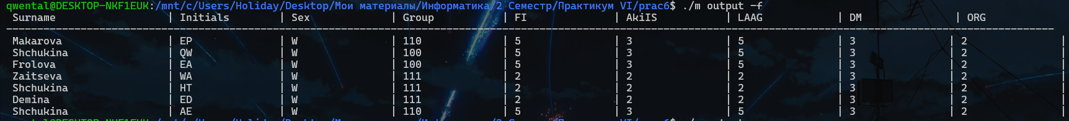

qwental@DESKTOP-NKF1EUK:/mnt/c/Users/Holiday/Desktop/Мои материалы/Информатика/2 Семестр/Практикум VI/prac6$ ./m output -p

В базе данных НЕТ студентов мужского пола, следовательно невозможно выяснить в какой группе учится максимальное число студентов с минимальным на курсе средним баллом

qwental@DESKTOP-NKF1EUK:/mnt/c/Users/Holiday/Desktop/Мои материалы/Информатика/2 Семестр/Практикум VI/prac6$ cat test2

Maltsev ML M 111 2 2 2 3 2

Nekrasov AY M 111 2 2 2 3 2

Shapovalov TM M 111 2 2 2 3 2

Valeev ML M 104 2 2 2 3 2

Snetkov AY M 104 2 2 2 3 2

Vasiliev TM M 104 2 2 2 3 2

Maltsev ML M 113 2 2 2 3 2

Nekrasov AY M 113 2 2 2 3 2

Zaytcev TM M 113 2 2 2 3 2

Shchukin EA M 110 5 3 5 3 2

Antonov EA M 110 5 3 5 3 2

Egorov VP M 100 5 3 5 3 2

Vasiliev NN M 100 5 3 5 3 2qwental@DESKTOP-NKF1EUK:/mnt/c/Users/Holiday/Desktop/Мои материалы/Информатика/2 Семестр/Практикум VI/prac6$ gcc tobin.c

qwental@DESKTOP-NKF1EUK:/mnt/c/Users/Holiday/Desktop/Мои материалы/Информатика/2 Семестр/Практикум VI/prac6$ ./a.out test2 output

Бинарный файл был заполнен!

qwental@DESKTOP-NKF1EUK:/mnt/c/Users/Holiday/Desktop/Мои материалы/Информатика/2 Семестр/Практикум VI/prac6$ gcc main.c -o m

qwental@DESKTOP-NKF1EUK:/mnt/c/Users/Holiday/Desktop/Мои материалы/Информатика/2 Семестр/Практикум VI/prac6$ ./m output -f

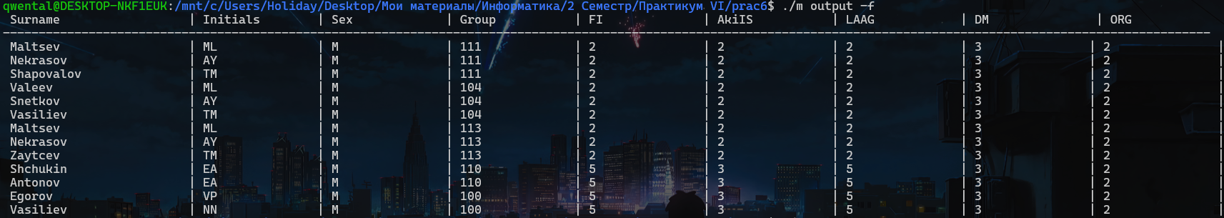

qwental@DESKTOP-NKF1EUK:/mnt/c/Users/Holiday/Desktop/Мои материалы/Информатика/2 Семестр/Практикум VI/prac6$ ./m output -p

В группе 104 учится максимальное число студентов с минимальным на курсе средним баллом

В группе 111 учится максимальное число студентов с минимальным на курсе средним баллом

В группе 113 учится максимальное число студентов с минимальным на курсе средним баллом

Минимальный средний балл составил: 2.200000

qwental@DESKTOP-NKF1EUK:/mnt/c/Users/Holiday/Desktop/Мои материалы/Информатика/2 Семестр/Практикум VI/prac6$ cat test3

Frolova AY W 100 3 4 4 2 2

Davydova DM W 110 3 2 3 3 2

Korneeva OM W 108 5 2 3 4 3

Lukyanova VS W 101 4 4 4 4 2

Yudin DA M 114 2 5 5 4 3

Evdokimova DZ W 102 3 4 5 2 4

Maximova SG W 103 4 3 2 3 5

Gracheva DA W 107 5 4 5 4 4

Sazonova VF W 115 5 5 2 2 4

Vasiliev IN M 109 2 4 3 5 3

Zaitseva EI W 105 5 2 4 3 3

Efremov MT M 111 4 5 2 2 4

Makarov IG M 103 3 2 3 3 4

Lev AB M 113 3 2 3 5 3

Goryacheva EM W 108 2 3 4 3 2

Loseva MA W 113 5 2 4 2 3

Nikonova YF W 105 5 4 3 2 5

Lobanov MM M 112 3 5 5 3 5

Dyakov ML M 102 5 5 2 5 3

Nikolsky DZ M 105 5 2 4 5 5

Egorov AD M 103 2 3 5 5 2

Antonov SA M 110 2 5 3 3 3

Egorov VP M 103 4 4 5 2 3

Egorova DK W 110 5 4 5 5 2

Nikitina PF W 104 2 5 4 4 3

Alexey DK M 100 5 3 3 5 4

Demyanov KA M 105 2 2 3 3 2

Martynova AV W 101 4 5 3 5 4

Plotnikova VK W 115 4 4 4 2 5

Kuznetsov NN M 113 5 5 3 2 4

Kuznetsov YT M 101 3 5 5 5 5

Sergeyev DY M 110 5 5 2 5 4

Korolev AG M 111 3 5 3 3 3

Firsova EA W 114 3 5 5 4 2

Maltsev ML M 102 4 4 3 5 3

Shchukina EA W 110 5 3 5 3 2

Kuzin SD M 105 5 5 4 4 5

Morozova AA W 113 5 2 2 5 4

Evdokimov DI M 102 3 5 2 5 2

Artem AM M 102 4 3 2 2 4

Dobrynin KV M 111 5 2 3 5 2

Mukhina YA W 108 5 3 2 5 2

Pankratova EG W 109 4 3 2 4 2

Nekrasov AY M 114 3 4 2 4 4

Tkachev DM M 109 5 3 4 2 2

Savva IO M 111 5 4 4 5 4

Belova EI W 113 3 2 4 4 3

Romanova KY W 105 5 5 2 4 3

Komarova MM W 101 4 2 3 3 5

Alexandrova SA W 114 5 2 5 2 3

Petrov GD M 112 3 4 3 5 3

Firsov DG M 107 3 2 5 3 4

Ryabov YN M 114 3 5 3 2 4

Makarova EP W 106 2 5 3 4 2

Ryzhov MT M 110 4 4 2 3 2

Blokhin AN M 101 3 5 4 4 5

Ivanov FF M 102 5 2 4 2 4

Kalinin MN M 105 4 3 4 2 4

Shapovalov TM M 105 5 2 4 5 5

Petrov AA M 113 3 3 5 5 5

Solovyov, RA M 110 4 3 5 3 2

Smirnova DI W 109 3 5 5 2 3

Orlova KM W 115 2 4 2 5 2

Rozanov GB M 107 2 4 2 4 5

Molchanov NM M 108 3 2 5 3 3

Shestakova VE W 104 5 4 3 4 2

Kuznetsova DL W 103 2 3 4 5 3

Demina ED W 102 2 5 2 4 3

Yakovlev VA M 115 2 3 5 3 5

Fedorova AI W 103 3 5 3 4 5

Borisova YA W 113 4 3 5 2 4

Ryabova MS W 111 4 5 5 2 2

Polyakov TN M 109 5 5 5 3 5

Drozdova SK W 105 5 5 2 3 2

Belyaev VR M 110 5 4 2 4 3

Prokofieva AG W 108 4 2 2 5 3

Shevtsova AK W 108 5 4 5 2 5

Klyueva VM W 112 4 5 4 4 4

Konstantin MN M 104 5 2 3 5 3

Ryabova AM W 104 3 4 3 2 2

Zhukova EA W 104 5 3 4 4 4

Rumyantsev MP M 105 4 2 2 2 4

Sidorova AA W 111 2 4 2 4 2

Konstantin GM M 111 3 4 5 3 5

Kharitonov KR M 101 3 2 5 5 3

Zorina KM W 108 5 2 2 2 5

Lazareva AS W 103 3 2 3 2 3

Sokolov MA M 106 4 3 4 2 4

Gribova DF W 108 2 5 5 5 5

Voronina SG W 101 2 5 2 5 4

Vorobyova AM W 110 5 5 2 4 2

Rubtsov IE M 113 3 5 5 3 2

Oleynikov TS M 110 5 3 4 2 5

Lapshina AS W 106 2 4 4 5 3

Grigory GG M 114 4 2 2 3 2

Snegirev AN M 103 2 2 4 5 2

Lobanova VF W 100 2 4 3 5 3

Kravtsova VI W 115 2 4 3 3 4

Andreev MV M 110 5 2 4 3 4

Selivanova AI W 105 4 2 2 2 3qwental@DESKTOP-NKF1EUK:/mnt/c/Users/Holiday/Desktop/Мои материалы/Информатика/2 Семестр/Практикум VI/prac6$ gcc tobin.c

qwental@DESKTOP-NKF1EUK:/mnt/c/Users/Holiday/Desktop/Мои материалы/Информатика/2 Семестр/Практикум VI/prac6$ ./a.out test3 output

Бинарный файл был заполнен!

qwental@DESKTOP-NKF1EUK:/mnt/c/Users/Holiday/Desktop/Мои материалы/Информатика/2 Семестр/Практикум VI/prac6$ gcc main.c -o m

qwental@DESKTOP-NKF1EUK:/mnt/c/Users/Holiday/Desktop/Мои материалы/Информатика/2 Семестр/Практикум VI/prac6$ ./m output -f

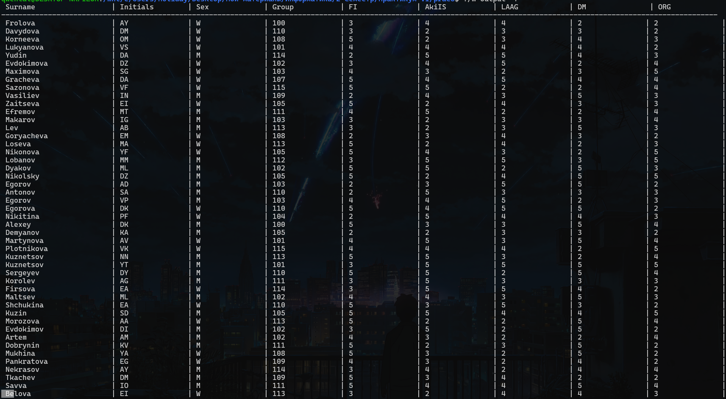

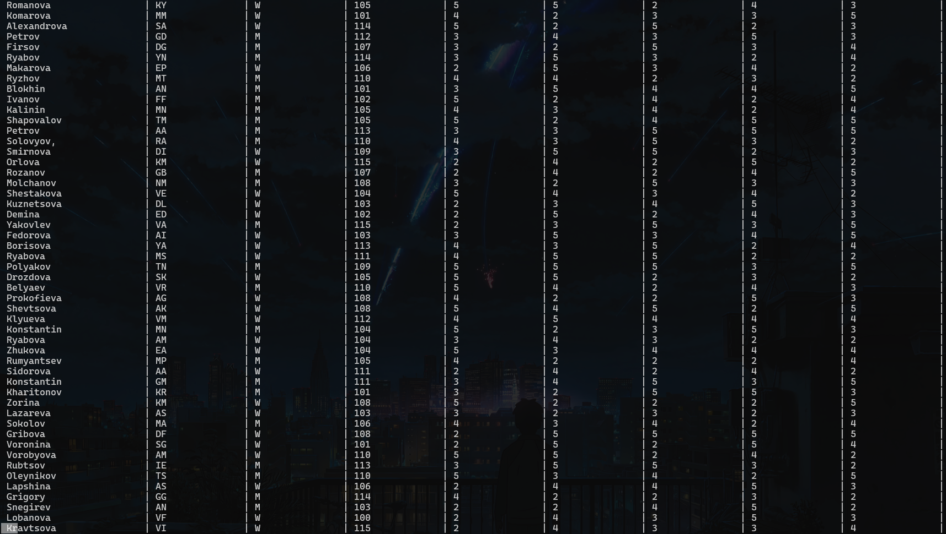



qwental@DESKTOP-NKF1EUK:/mnt/c/Users/Holiday/Desktop/Мои материалы/Информатика/2 Семестр/Практикум VI/prac6$ ./m output -p

В группе 105 учится максимальное число студентов с минимальным на курсе средним баллом

qwental@DESKTOP-NKF1EUK:/mnt/c/Users/Holiday/Desktop/Мои материалы/Информатика/2 Семестр/Практикум VI/prac6$ 2 Семестрcd exit

**9 Дневник отладки** должен содержать дату и время сеансов отладки и основные события(ошибки в сценарии и программе,нестандартные ситуации) и краткие комментарии к ним. В дневнике отладки приводятся сведения об использовании других ЭВМ, существенном участии преподавателя и других лиц в написании и отладке программы.

|  |  |  |  |  |  |  |
| --- | --- | --- | --- | --- | --- | --- |
| № | Лаб.  или дом. | Дата | Время | Событие | Действие по  исправлению | Примечание |
|  |  |  |  |  |  |  |

1. **Замечания автора** по существу работы

**__________________________________________________________________________________________________________________________________________________________________**

1. **Выводы**

В ходе выполнения данного практикума я научился работать с файлами с СП Си, сделал собственную базу данных и научился работать с ней

Подпись студента _________________